1 - I RAGGI COSMICI (COSMIC RAYS) - Introduzione
I raggi cosmici primari sono principalmente protoni ad alta velocità, quindi nuclei di idrogeno in movimento. Più raramente si tratta di nuclei di altri elementi. Essi interagiscono con i nuclei degli atomi di gas in alta dell’atmosfera in un modo molto simile a quello con cui i fasci di particelle degli acceleratori interagiscono con i bersagli fissi nei grandi laboratori di Fisica, come il CERN. In genere si tratta di particelle ad alta o altissima energia. Qualche volta l’energia dei raggi cosmici può superare di molto, anche di milioni di volte, la massima energia ottenibile nei più grandi acceleratori artificiali di particelle, come a LHC, al CERN.
Quando i raggi cosmici interagiscono con i nuclei degli atomi di gas dell’atmosfera terrestre, essi producono altre particelle elementari, come pioni e kaoni. Nell’urto il momento dei protoni viene trasferito ad un protone del nucleo degli atomi di gas con reazioni nucleari del tipo:
p + p  p + p + π+ + π° + π-
e
p + p  p + n + π+ + π+ + π-
Se il momento viene trasferito ad un neutrone, allora le reazioni più comuni sono:
p + n  p + p + π+ + π- + π-
and
p + n  p + n + π+ + π° + π-
I prodotti di tale interazione sono chiamati “raggi cosmici secondari”, e sono, ad esempio, i pioni π. Alcuni di questi prodotti di reazione, tuttavia, sono particelle con vita media molto breve che decadono in altre particelle prima di raggiungere la superficie della terra. I pioni π, neutri o con carica elettrica, per esempio, decadono spontaneamente e in breve tempo in un muone (μ) ed un neutrino (ν).
π-  μ- + νμ
oppure
π+  μ+ + νμ
Le reazioni sopra indicate non sono le sole possibili, sono esempi di possibili reazioni che producono particelle secondarie. Con il conteggio di ciò che viene rilevato a livello del mare risulta che le particelle secondarie da raggi cosmici sono così distribuite: 70% sono muoni, 29% sono elettroni e positroni e solo l’1% è costituito da particelle più pesanti.
Se anche queste particelle secondarie hanno energia sufficiente, esse possono a loro volta interagire con la materia rarefatta dell’atmosfera producendo uno “sciame” di particelle secondarie, che potranno diffondere in un’area abbastanza ampia della superficie terrestre (m2 o perfino km2 ) quasi simultaneamente, come illustrato in Figura 1 e 2.

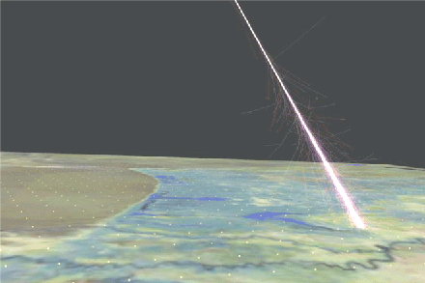
Figurea1: Un protone di alta energia innesca una cascata di particelle secondarie.
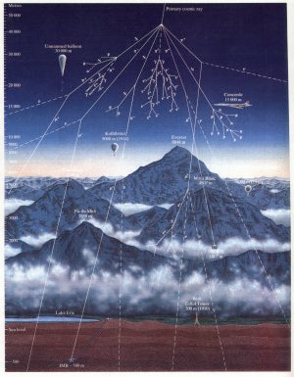
Figura 2. Lo sciame prodotto da un raggio cosmico che entra nell’atmosfera terrestre.
Domande:
1. Riesci a trovare una descrizione più dettagliata delle particelle che “compongono” i raggi cosmici?
2: Chi ha scoperto i raggi cosmici e quando ?

2 – ESPERIENZE CON I RAGGI COSMICI (COSMIC RAYS EXPERIMENTS)
I possibili esperimenti con I raggi cosmici effettuabili con il materiale a disposizione degli studenti include:
- studio della calibrazione e delle prestazioni delle componenti del sistema di misura
- studio del flusso di muoni in funzione delle molte variabili che lo influenzano: ora del giorno, attività solare, asimmetria est-ovest, dipendenza dall’angolo del rivelatore con la verticale, dipendenza da temperatura e pressione barometrica.
- esperienza della vita media del muone (e riflessioni sul comportamento di questa particolare particella elementare dalla sua creazione al suo decadimento)
Domande:
1. Riesci a trovare una descrizione degli scintillatori plastici che si usano per la rivelazione dei cosmici, e dei principi di funzionamento di tali materiali ?
2: Riesci a trovare una sintetica descrizione dei SIPM (foto-moltiplicatori al silicio) e del loro principio di funzionamento ?

Studi di calibrazione e di prestazione
Per accertarsi del corretto funzionamento dell’apparato di misura occorre eseguire alcuni test di calibrazione per verificare il corretto funzionamento della scheda. Ad esempio per ogni singolo canale occorre verificare che la soglia di trigger dei conteggi dia luogo a un conteggio “abbastanza” costante, in modo da essere abbastanza certi da escludere i segnali di rumore: quindi un utile esperienza è quella di controllare il comportamento dei conteggi sui singoli canali al variare delle soglie.
Altre interessanti osservazioni possono venire dall’osservazione congiunta del comportamento dei conteggi di evento con l’andamento della temperatura e della luminosità ambientale.
Studi sul Flusso di muoni
Si può inoltre investigare il comportamento del flusso di muoni in funzione dell’ora del giorno e cercare di capire le cause delle eventuali fluttuazioni. Il flusso dei cosmici può essere inoltre influenzato da:
- ora del giorno
- attività solare
- orientamento est-ovest del sistema di misura
- posizione angolare rispetto alla verticale
- altitudine alla quale si trova il rivelatore
Domande:
1. Come funziona un sensore di temperatura ?
2. Come funziona un sensore di luminosità ?
Esperimento per verificare la dilatazione del tempo nella misura della vita media del muone.
Un esperimento classico della fisica moderna per verificare la dilatazione relativistica del tempo è la misura della vita media del muone. Poiché quasi tutti i muoni cosmici si formano nella parte alta dell’atmosfera, circa a 30 km dalla superficie terrestre, il tempo impiegato per arrivare da lassù fino al livello del mare dovrebbe essere di circa 100 μs:
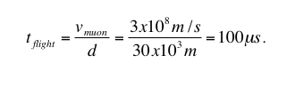
Questo calcolo si basa sul fatto (reale) che il muove viaggi alla velocità della luce, se viaggiasse a velocità più bassa ci impiegherebbe ancora più tempo. Ma se si esegue la misura del tempo di vita media del muone, si può verificare che essa è assai più breve di 100 μs. Da qui lo spettacolare dilemma che il tempo di volo dei muoni da dove “nascono” a dove “arrivano”, a livello del mare, è più lungo della loro vita media! Questo naturalmente se si assume che tutti i muoni si formino in alta atmosfera (che è una buona approssimazione della realtà). Quindi usando il valore della vita media del muone e considerando il valore del flusso medio di muoni a due diversi valori di altitudine si può sviluppare la prova sperimentale della dilatazione del tempo dovuta a velocità relativistiche.
Domande:
1. Come si forma il 14C ?
2. Per cosa può essere usato il 14C ?
3. Trova qualche notizia su 40K.
4. Che differenza c’è tra l’origine del Radon e quella del 14C?
Attività pratiche:

configurazione e uso Raspberry PI
configurazione e uso Arduino

lettura e registrazione dati di temperatura e luminosità da sensori analogici con arduino
lettura e registrazione dati di temperatura e luminosità da sensori digitali con Raspberry PI

esperimenti con gli scintillatori per i cosmici e relativo DAQ

misure con il rilevatore di RADON ?

Limerick sui RAGGI COSMICI, alla maniera di Toti Scialoja

Ci sono dodici fisici atomici,
quindici medici
e sedici giudici,
tutti seduti su cuscini soffici,
tutti irradiati da raggi cosmici,
non saranno gli ultimi, e nemmeno gli unici.

